# 大作业——带报警器的密码电子锁和门铃电路

# 江昱峰21009200038

## 一、设计背景

在现实生活中很多时候出现一些老的机械锁被不法分子打开的情形。这样使他人的财产受到损失，隐私被侵犯。因此，灵巧、简便、操作方便的电子密码锁开始受到青睐。它可以很好的保护人们财务和隐私。另外，它完全靠密码开锁不需要钥匙，这样就不会造成丢钥匙或者被他人套取钥匙的可能。密码电子锁的和门铃电路的设计方案有很多：有用专用芯片设计的、有用复杂可编程逻辑电路设计的、有用单片机设计制作的、有用可编程控制器设计完成的，还可以采用数字电路或模拟与数字电路相结合的方式以及EDA技术等。

## 二、设计要求

1)按钮分别为1，2...9个按钮；

2)用发光二极管作为输出指示灯；

3)设计门铃电路，按动门铃按钮，发生500Hz的频率信号，并可使编码电路清零，同时可解除报警。

〖提高要求〗

密码顺序不对或密码有误时系统主动复位，当开锁时间超过5Min时，则蜂鸣器发出1KHz的信号报警。

## 三、设计构思

正确输入编码按键的数字，控制电路通过整形电路供给编码电路时钟，一直按规定编码顺序操作完，则驱动开锁电路把锁打开。在操作过程中，没有按照规定代码顺序按下数字键或按动了其他键，则控制使开锁电路清零。超出规定时间，蜂鸣器报警，密码输对使编码电路清零并解除防盗报警。

## 四、原理框图

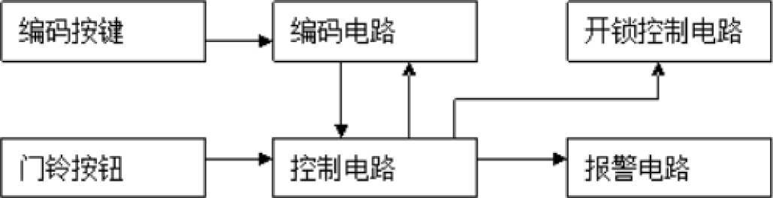设计原理框图如图1所示：

图1：设计原理框图

## 五、选用仪器

CC4017，NE555,IN4148（由于去掉了原题继电器的要求，9013,8050两三极管元件不用）

## 六、分部设计与功能实现

## 6.1门铃电路

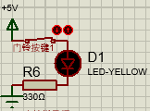 门铃电路分为两个部分，第一部分是发出500Hz铃声的信号发生器，由非稳态的NE555构成；第二部分是门铃指示灯，由IN4018发光二极管构成，当按下门铃按键时，指示灯亮起。其中第二部分门铃指示灯的电路如下图。下文6.1.3中的报警指示灯电路与其类似，不再展示图片。（此处已实现门铃指示灯功能，下文三级标题中不再说明）

图2:门铃指示灯部分电路图

### 6.1.1 输出500Hz频率信号

信号发生器电路图如下所示（图中数值不是设计用的数值，仅供参考）。非稳态NE555可发出50Hz——20KHz范围的信号。为调节到精确的500Hz频率，根据公式

|  |  |
| --- | --- |
| $$T=0.693*\left(R_{1}+2*R_{2}\right)*C$$ | （1） |

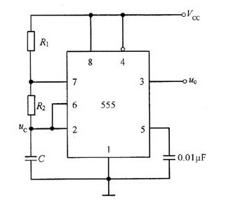以及频率f与周期T的倒数关系，通过调整R1、R2、C的值来实现精确频率的信号发射。这里具体给出一组设计时用的值，R1、R2、C分别为144Ω、72Ω、10μF，得到的周期为1.996ms，十分接近期望的结果。在R2通路上串联一个开关，由门铃按键控制，按下门铃时开关闭合，门铃响起。

图3：由NE555构成的信号发生器电路图

### 6.1.2 清零编码电路

编码电路由CC4017构成，该元件具有清零功能。具体实现方法是将门铃的按键控制一个输入端，其与CC4017的CR端相连（6.2中还会在其中添加元件所以此处先不给出电路图），使按下门铃按键时CR端高电平清零输出，重新编码（CC4017输出端连接的元件以及具体清零哪边的编码见6.2）。

### 6.1.3 解除报警

报警电路类似于门铃电路，由发出1KHz报警信号的信号发生器（同上，由非稳态NE555构成）与同样由IN4018发光二极管构成的报警灯两者组成。因此，解除报警过程分为两部分，第一部分是停止发生1KHz的蜂鸣器报警信号，第二部分是报警灯不再亮起。

首先是第一部分。由于报警信号的频率和门铃发出的信号频率不同，以及NE555电路中R1、R2、C的值的限制等原因，构成报警信号发生器的NE555与6.1.1中的不同。设计采用的R1、R2、C值为144Ω、72Ω、5μF，由于此处只有电容值为上文采用值的1/2,其他器件采用值一样，因此同样十分接近期望值。用门铃按键控制的反向开关（即按下门铃时开关断开）与蜂鸣器中R4（见总原理图，即图6）串联（6.3中还会添加元件所以此处先不给出电路图），从而控制NE555是否正常工作。当按下门铃按键时，开关断开，NE555不再工作，蜂鸣器警报解除。

然后是第二部分。同样，让蜂鸣器的状态控制一个开关，与IN4018二极管构成的报警灯串联，使按下门铃按键时随着蜂鸣器报警的解除，报警灯也不再闪烁。

## 6.2 密码有误时系统复位

本文对系统复位的理解是：当密码错误时，系统恢复原状态，具体指的是连接编码电路的按键密码清零。基于此理解设计如下电路。经调查，市场上大多数的民宅防盗密码锁用的都是六位密码，以达到较好的保密性，因此此处密码锁也用六位密码。

当输入密码顺序不对或者密码有误时，通过表示每位密码正误判断结果的6个逻辑门的与，使CC4017的CR端输入高电平，实现复位功能。此六个逻辑门的与控制门锁的打开与锁上，当密码正确时，开锁成功。同时它的非再和6.1.2中门铃按键控制的输入端做或非运算，作为CC4017的CR输入端。这样，密码和不正确和按下门铃两种情况下CR端都为1，CC4017都能实现清零复位。

这里具体说一下判断每一位密码正误的具体方法：每位密码一共有0-9十种可能，可以用四位二进制数表示，则一位上的输入密码正确当且仅当其与该位上的正确密码二者在四位二进制表示方式中每一位的两两同或都为1。电路图如图所示。

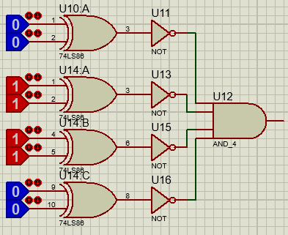这里实际上也能直接用比较器实现。但介于参考元件中没有给出，本着基于参考元件和基础元件设计、较基础的功能用基本元件搭建实现的原则，这里还是用了图4的实现方法。

图4：判断每一位密码正误的具体电路图

但由于每位都需要如图4的电路，6位密码对应6组图4的电路过于繁琐，因此在设计时分别给出了具体电路图（即图4）和用0/1表直接示每位密码正误结果作为输入的电路图这两部分。

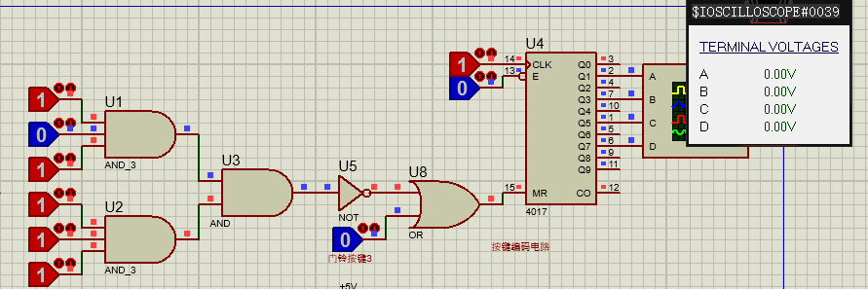 这里对6.1.2做一点必要的补充。CC4017输出端中Q1、Q3、Q5、Q7分别控制每位密码输入端二进制表示中从小到大的四位。编码清零时，密码输入端实现了清零复位。具体电路图如下。（此图已经模拟仿真了密码有误时的输出情况，在7.2中就不再放一张额外的图了）

图5：控制系统复位、编码清零电路图

## 6.3 蜂鸣器1KHz信号报警、报警灯闪烁

当开始开锁、输入密码时，由单稳态的NE555构成的定时器开始计时，计时时长计算公式为

|  |  |
| --- | --- |
| $$T=1.1*R*C$$ | （2） |

由此，可以使R、C值分别为2.727*104Ω、10mF，此时T值为299.97s，极为接近要求的5Min，即300s。

定时器的电路图如下。

图6：定时器电路图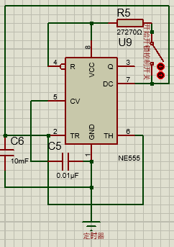

将锁的开闭状态控制一个开关，即锁打开时开关断开；定时器计控制一个开关，计时结束时开关闭合。这两个开关串联，然后与6.1.3中门铃按键控制的反向开关所在的支路串联。当计时结束时，若仍未开锁，则串联的三个开关全部处于闭合状态，NE555工作，蜂鸣器发出1KHz的报警信号，同时报警灯闪烁，发出红光。

## 七、总原理图与仿真模拟

## 7.1总原理图

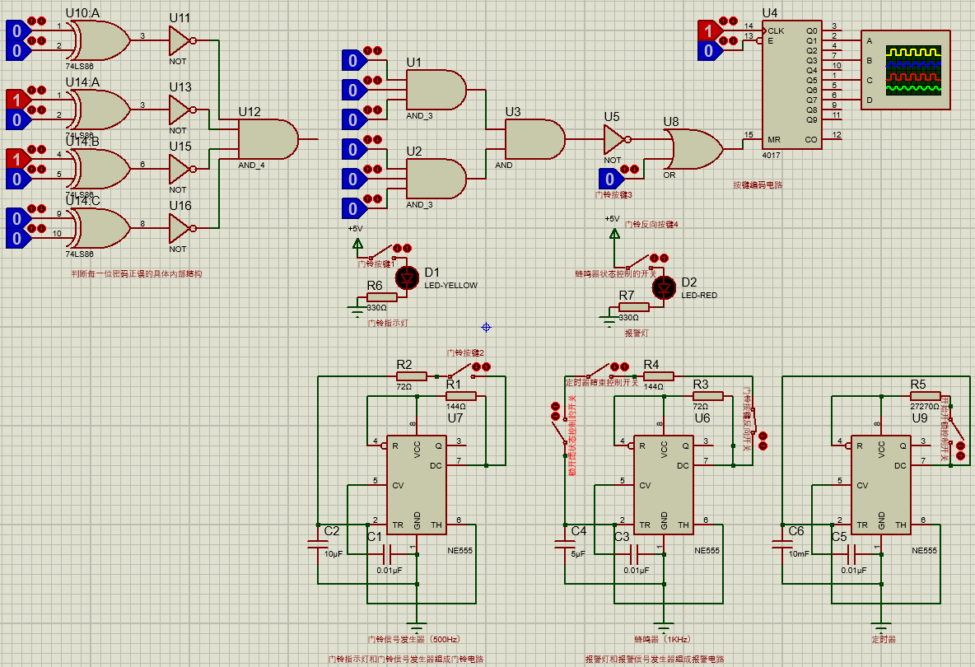 将各部分设计的电路按上文方法连接，得到了总的设计原理图，如下。

图7：总设计原理图（按键、输入都为初始状态）

## 7.2仿真模拟

由于设计要求实现的情形主要只有输出频率信号、复位清零、指示灯亮暗转换几种，因此仿真模拟的结果相对也较为单一。

### 7.2.1按动门铃按钮情形（对应6.1）

相关器件有门铃指示灯、信号发生器；按键编码电路；报警灯、蜂鸣器。

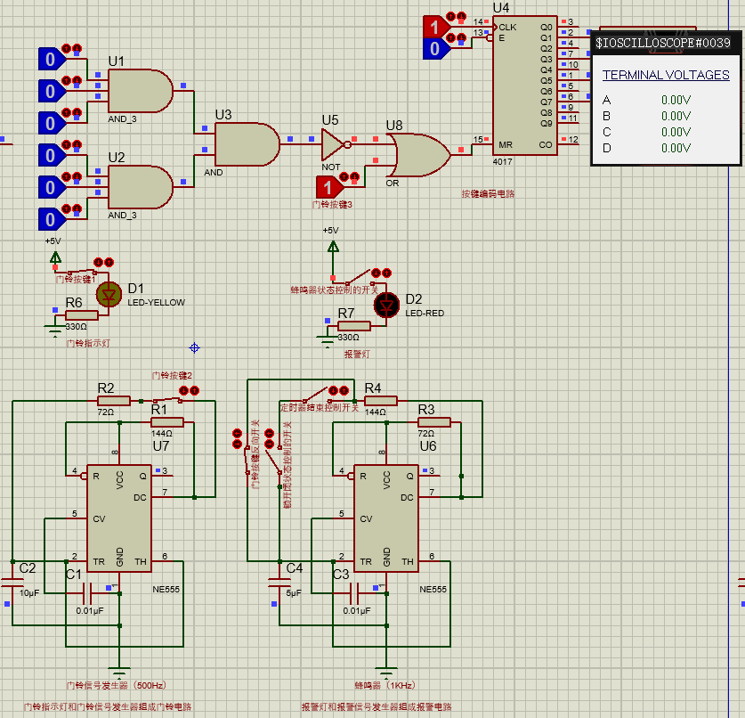如图，按动门铃按钮时，其中黄色的门铃指示灯亮起，而红色的报警灯熄灭；左边的门铃信号发生器产生500Hz频率信号而右边蜂鸣器停止报警。

图8：门铃电路相关器件（除）仿真模拟结果图

### 7.2.2密码有误情形（对应6.2）

见6.2中5图5。

### 7.2.3开锁超过5Min情形（对应6.3）

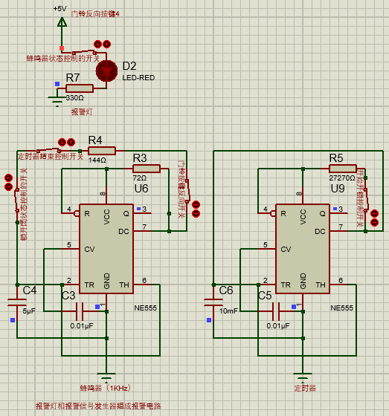开始开锁时，定时器开始计时。开锁超过5Min时，蜂鸣器开始报警，同时报警灯闪烁，发出红光。

图9：编码电路清零仿真模拟结果

## 八、不足与改进

虽然整个设计过程已经基于资料经过了许多次的斟酌、修改，尽可能做到了成本与功能的兼顾，但介于作者本人在硬件、电路设计方面的经验与能力仍然很有限，设计出的电路还存在许多不足。具体不足与对应的改进方向如下。

1. 整个电子锁所有器件的集成度、连通性不够。总原理图中各器件相对较为割裂，没有做到像设计原理框图（图1）那样作为一个连通的整体。需要尽可能用同一个开关按键控制多个器件，将各部分有机结合。但作者本人没能成功想到一个良好的方法予以解决。
2. 所用元件仍然较多，成本仍然有进一步降低的可能。可以用比较器替换图4的电路图；其他器件许多接口并未用到，仍有机会进一步减少消耗的元件数。

## 九、设计总结

通过这次电路的设计，我了解了更多元器件的引脚图和功能，对实现一个多功能的、系统性的器件有了更深的体悟、更多的经验，同时也掌握了一种Proteus软件电路仿真模拟的手段。电路的设计需要考虑很多因素——性能、成本、可行性等等，设计一个近乎完美的电路更是需要长时间的精打细造，而我设计的电路肯定也还存在许多可以改进的地方。

## 十、参考文献

[1] CSDN作者 出世SI NE555芯片常用产生的频率计算方法<https://blog.csdn.net/qq_35370790/article/details/79726192>